Кардиохирург

Описание профессии | Кардиохирург — это врач, специализирующийся на диагностике и хирургическом лечении заболеваний сердца и сосудов. Кардиохирурги выполняют сложные операции, такие как шунтирование коронарных артерий, замена сердечных клапанов и лечение аневризм. Эта профессия требует высокой квалификации и глубоких знаний в области медицины.
Качества, необходимые для работы | - точность и внимательность: необходимы для выполнения сложных операций  - стрессоустойчивость: работа в условиях высокой ответственности и напряжения  - командная работа: способность эффективно взаимодействовать с другими специалистами  - эмпатия: умение поддерживать пациентов и их семьи  - постоянное обучение: готовность к обновлению знаний о новых методах и технологиях
Предметы в школе, которые требуют усиленного (углубленного) изучения | - биология: основы анатомии и физиологии человека.химия: понимание биохимических процессов в организме  - физика: знания о механике и электричестве, применяемые в медицине  - математика (профильная): статистика и расчеты, необходимые для анализа данных
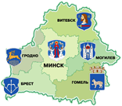  Где можно получить профессию | - Белорусский Государственный Медицинский Университет (БГМУ), https://www.bsmu.by/  - Гродненский Государственный Медицинский Университет (ГрГМУ), https://www.grsmu.by/  - Гомельский Государственный Медицинский Университет (ГомГМУ), https://gsmu.by/  - Витебский Государственный Медицинский Университет (ВГМУ), https://www.vsmu.by/
Применение профессии | Кардиохирурги могут работать в:  - государственных и частных больницах  - кардиологических центрах  - научно-исследовательских институтах  - образовательных учреждениях (преподавание)
Преимущества профессии | - высокая востребованность: с увеличением числа сердечно-сосудистых заболеваний кардиохирурги всегда нужны.  - высокая зарплата: специалисты в этой области получают достойное вознаграждение за свою работу.  - возможность помочь людям: спасение жизней и улучшение качества жизни пациентов.
Недостатки профессии | - долгие часы работы: часто требуется работать в ночные смены и выходные дни.  - эмоциональная нагрузка: стресс от ответственности за жизнь пациентов.  - необходимость постоянного обучения: новые технологии и методы требуют постоянного обновления знаний.
Реклама | Ты любишь помогать людям?  Хочешь стать экспертом в области медицины?  Присоединяйся к команде кардиохирургов!  Обучение в лучших медицинских вузах страны.  Стань профессионалом, которому доверяют!  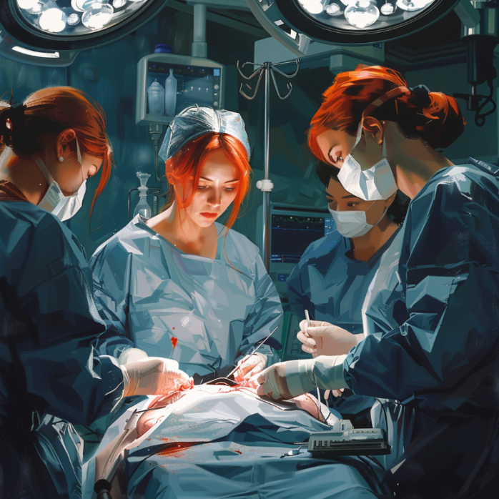  Стань кардиохирургом — спаси жизни!

